Создание 2D игры на Unity

Цель:
- Добавление персонажа и окружения
- Работа с слоями
- Создание скрипта на движение и прыжок.

- Запускаем Unity и создаём новый проект.

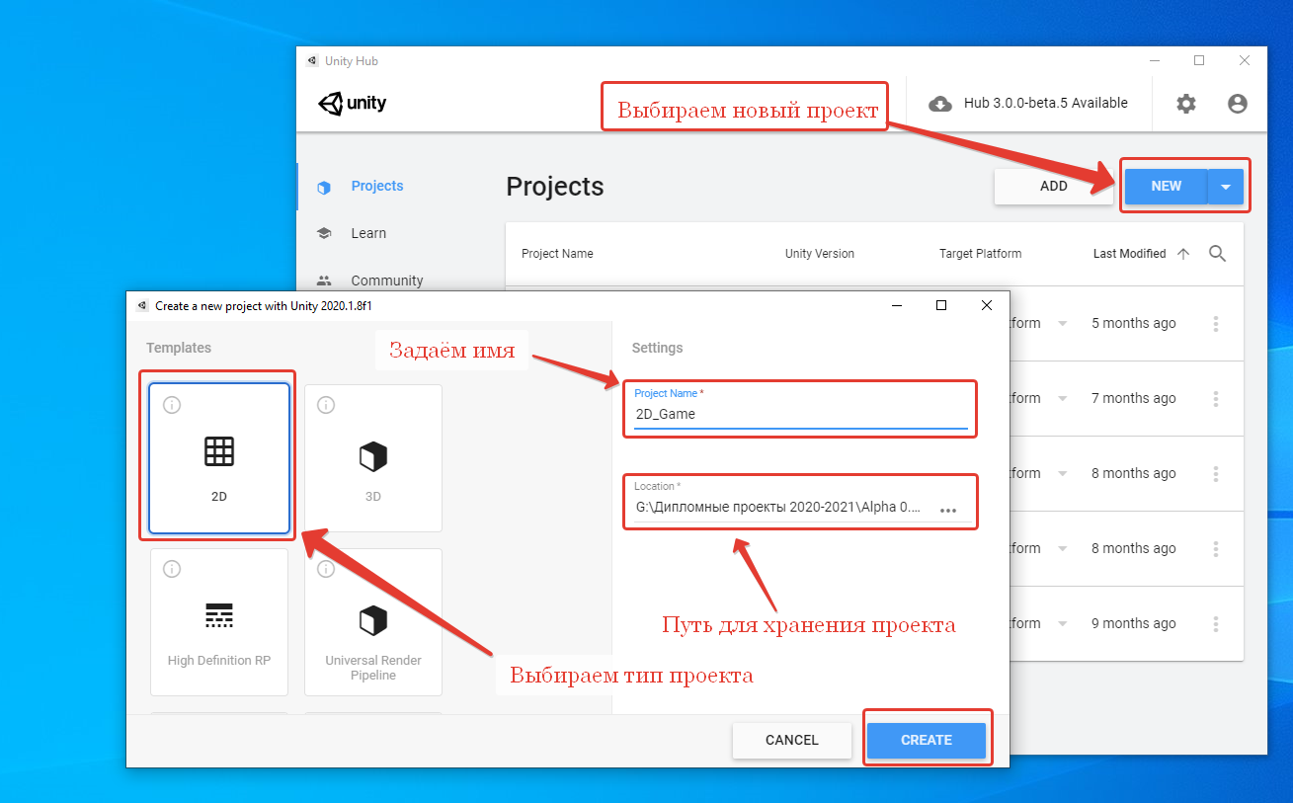

- По завершению появится пустая рабочая среда.

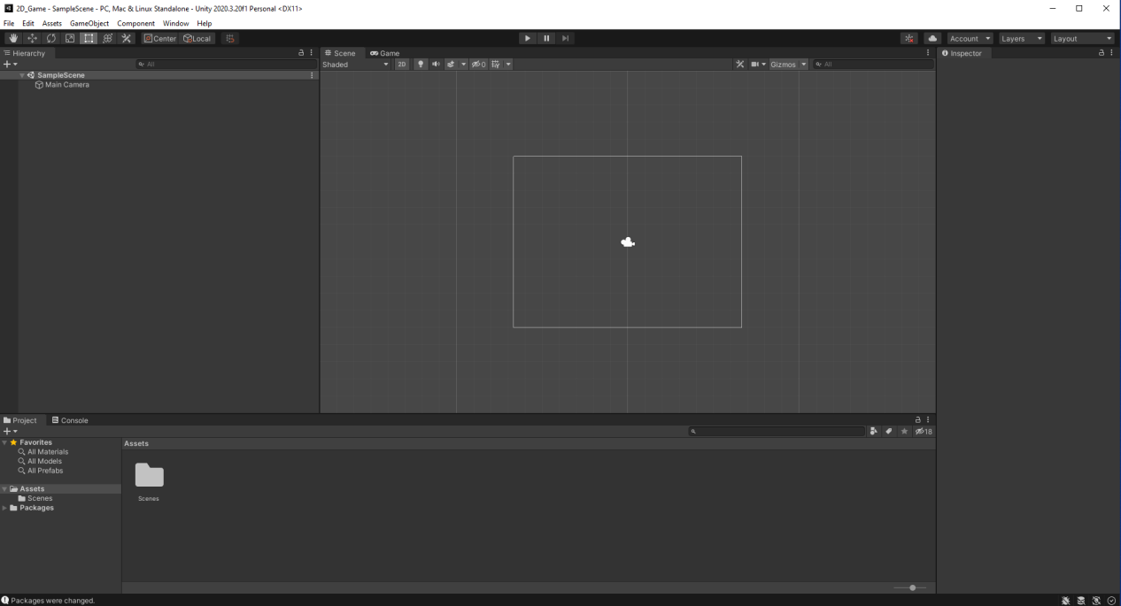

- Расположение окон в среде можно настроить по своему усмотрению. Как вам удобно.

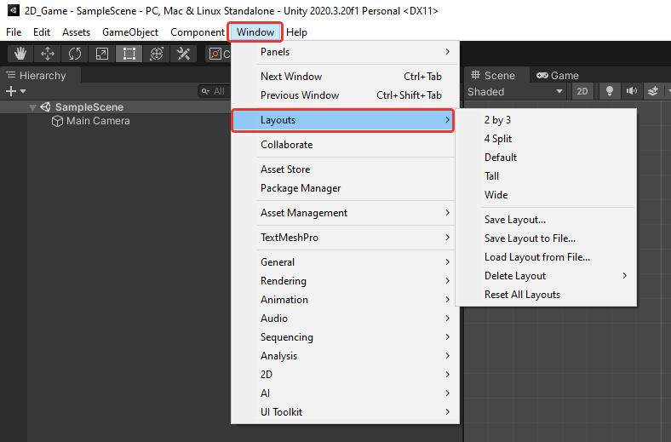

- Средствами графического редактора создадим персонажа для нашей игры(например Photoshop).

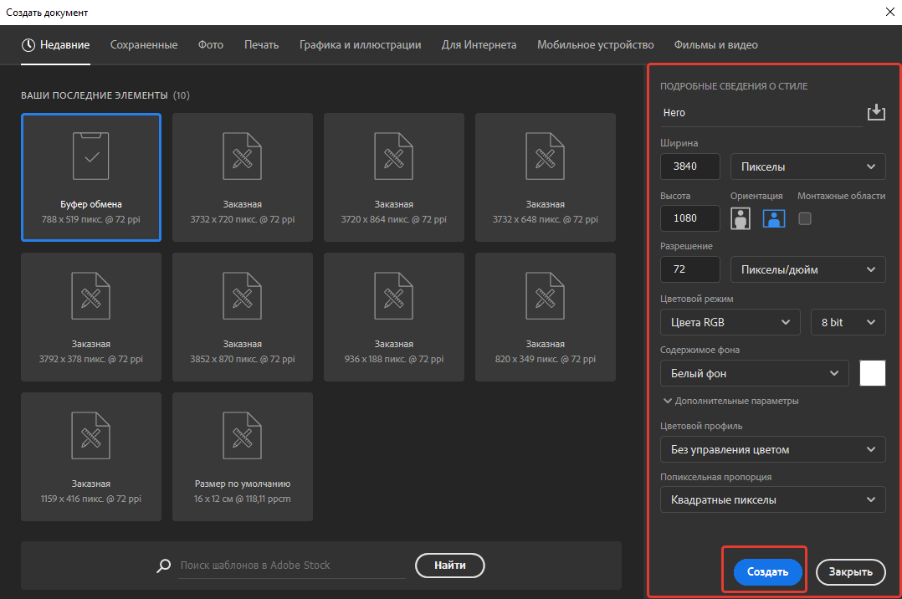

Нам понадобится инструмент «Кисть», для отрисовки почвы, деревьев и облаков.
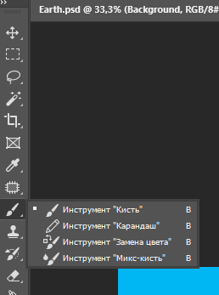

Инструмент «Перо кривизны», на понадобится для создания персонажа:
- Голова
- Тело
- Ноги
- Руки
- Лицо
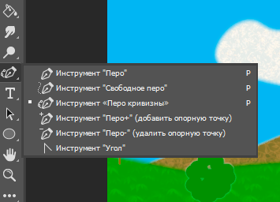

Главное что бы все элементы находились на РАЗНЫХ СЛОЯХ!
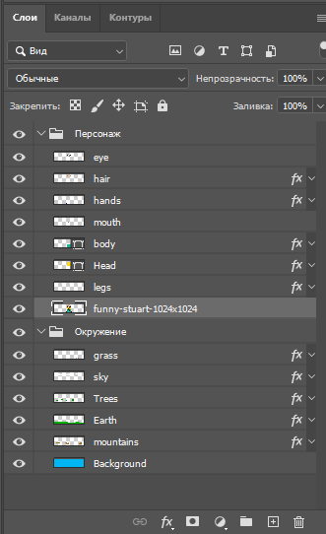

Сохраняем все слои отдельно!!! Формат PNG!!!
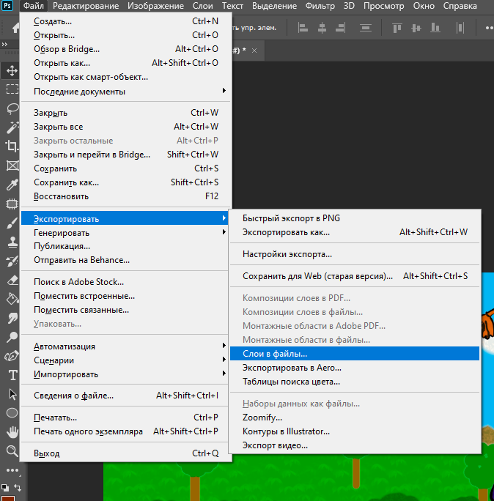
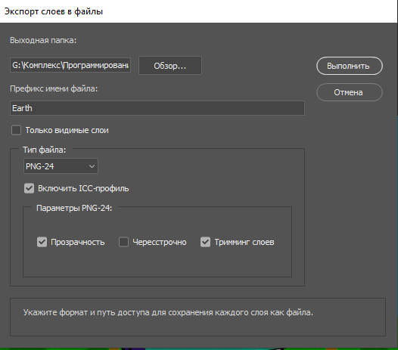
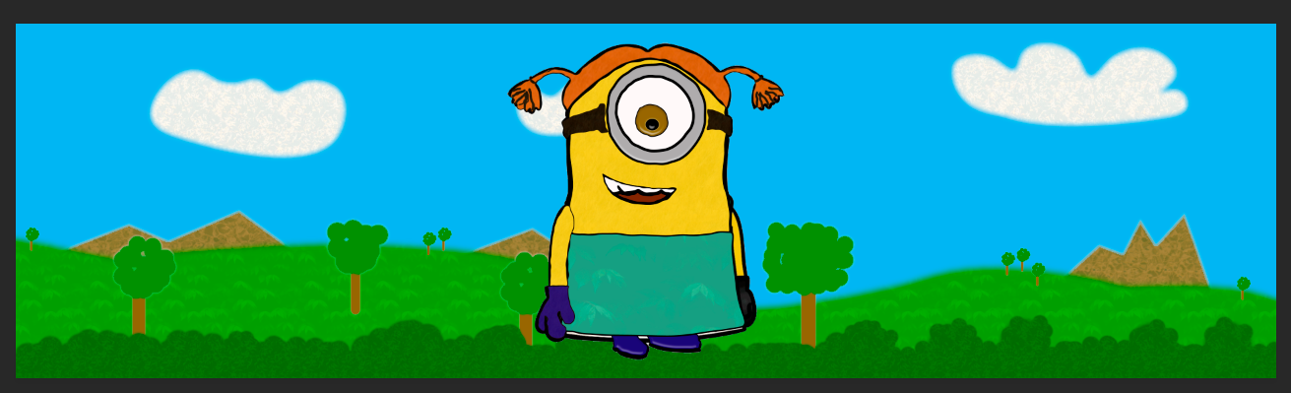

- Прежде чем перемещать наши картинки, создадим папку, Sprite, для их хранения.

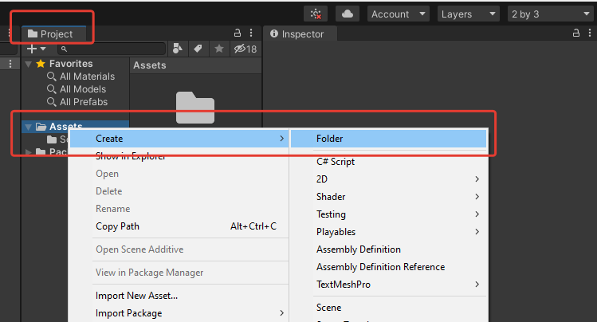

- Перенесём картинки в папку.

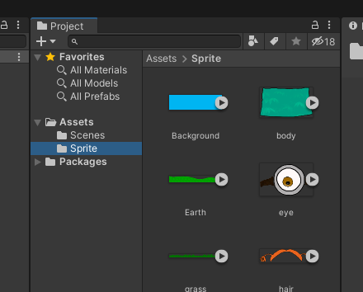

- Теперь необходимо перенести их из папки на сцену.

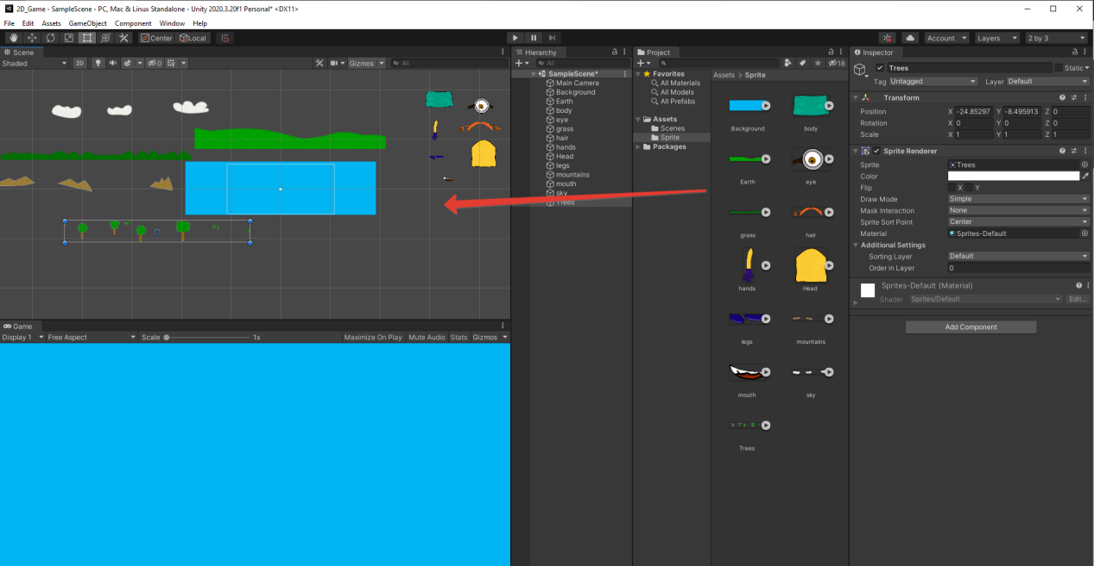

- Добавляем сортировочные слои.

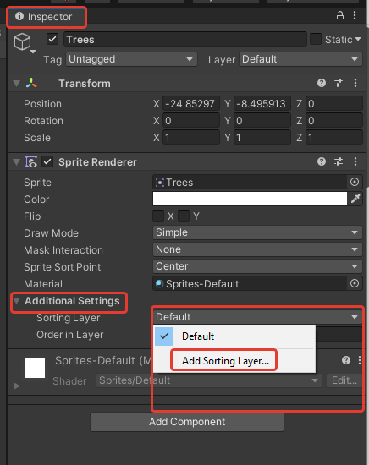

- В данном случае будет достаточно трёх слоёв. Задний фон, слой с игроком и передний слой.

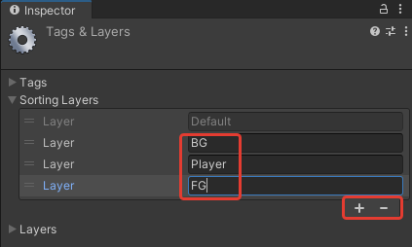

- Затем нужно рассортировать наши изображения по слоям.

- Выбираем передний фон и задаём ему слой FG

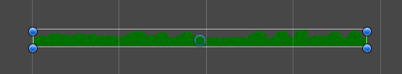

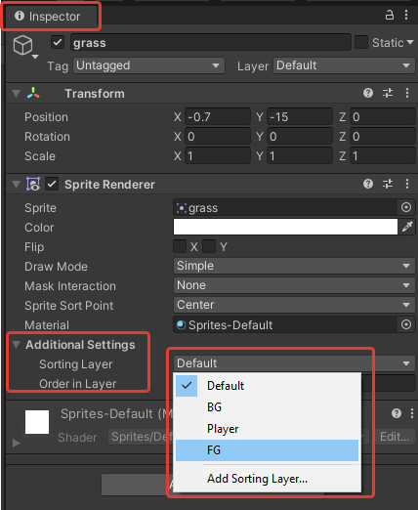

- Выбираем почву и ставим на слой Player

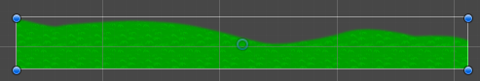

Также на каждом слое можно выставить иерархию от отрицательных чисел, через ноль, к положительным. Например деревья передний фон, но при этом спрятан за кустами. Ставим значение, например, -1.

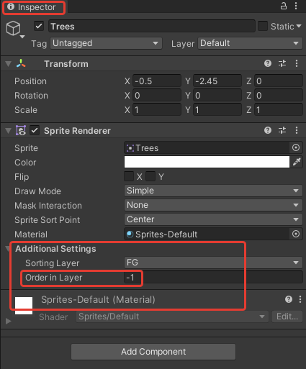

- Затем по тому же принципу собираем персонажа.

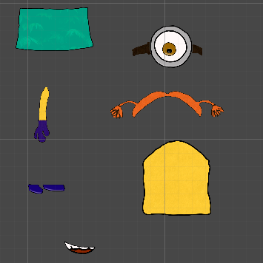

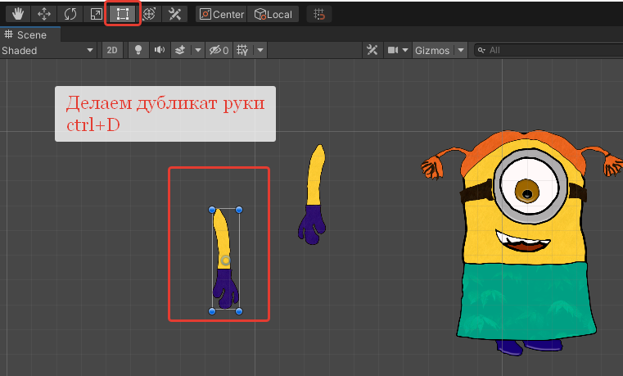

- Разберёмся с иерархией персонажа. Создаём пустой объект.

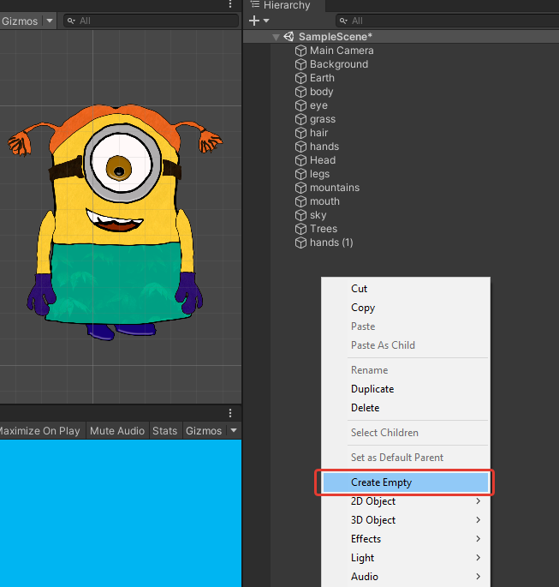

- Выстраиваем примерно такую иерархию. Где тело, руки и ноги находятся на одном уровне, а голова, и всё что находится на ней, относится к телу.

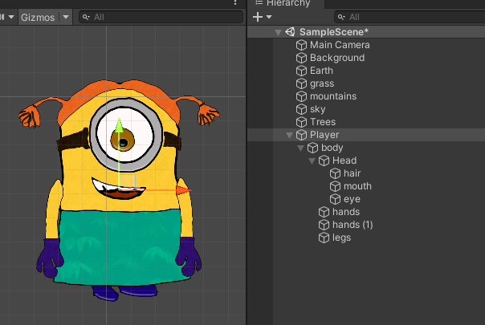

- Теперь если выбрать инструмент перемещения, то персонаж перемещается целиком.

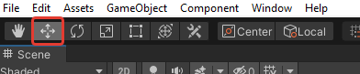

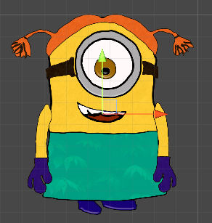

- Подгоняем размер персонажа.

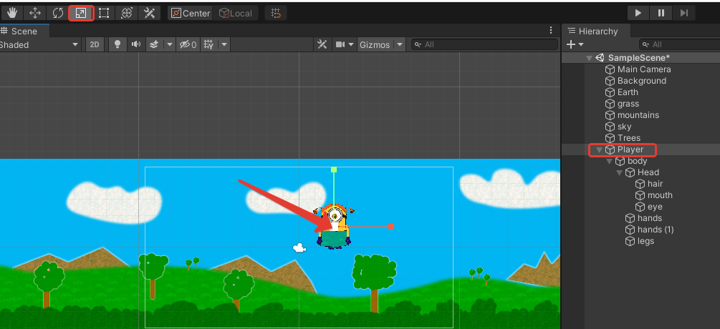

- Теперь необходимо персонажу добавить компоненты.

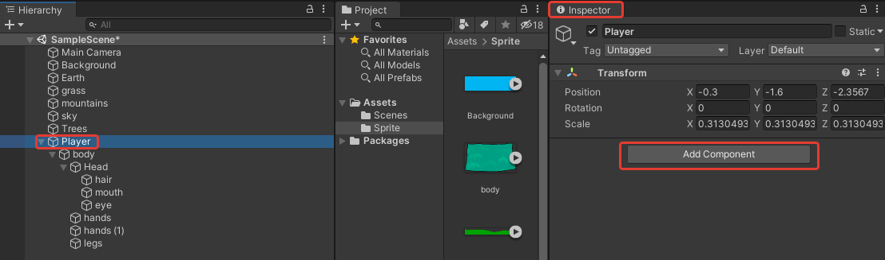

Компоненты: Capsule Collider 2D и Rigidbody 2D.

Capsule Collider 2D - https://docs.unity3d.com/Manual/class-CapsuleCollider2D.html
Rigidbody 2D - https://docs.unity3d.com/ru/530/ScriptReference/Rigidbody2D.html

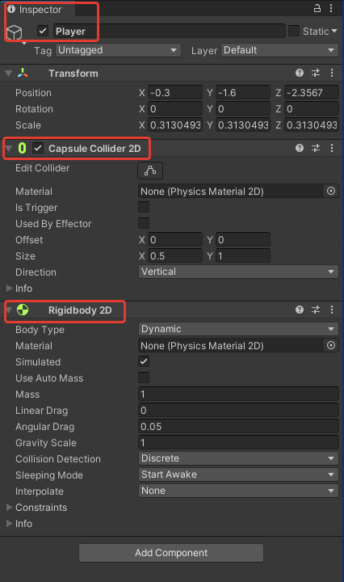

- Приступаем к настройке компонента.

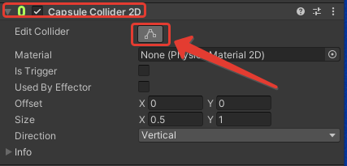

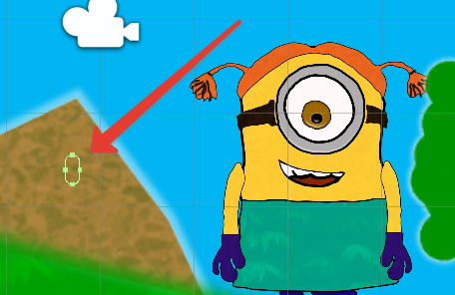

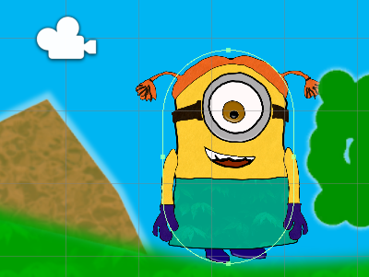

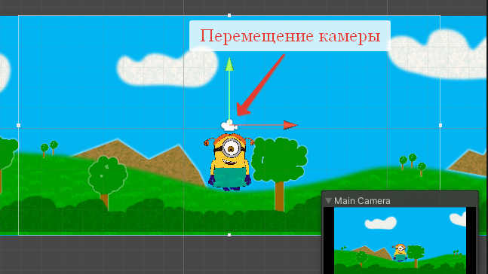

- Теперь необходимо персонажа научить реагировать на почву, иначе он просто провалится в низ.
Для этого. Выделяем нашу землю. Создаём пустой объект.

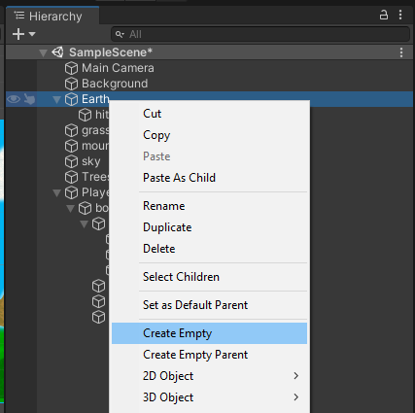

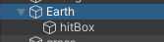

- Добавляем компонент к нашей земле. Polygon Collider 2d.

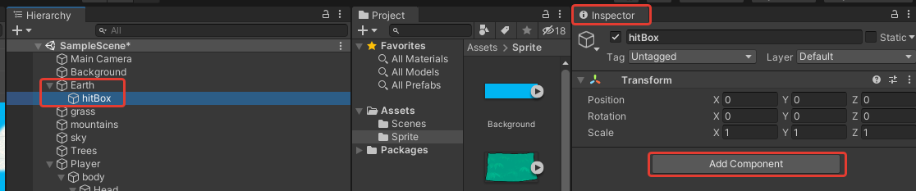

Polygon Collider 2d - https://docs.unity3d.com/ru/530/Manual/class-PolygonCollider2D.html .

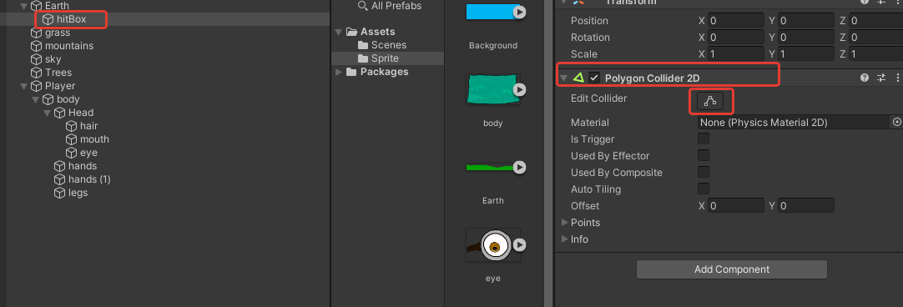

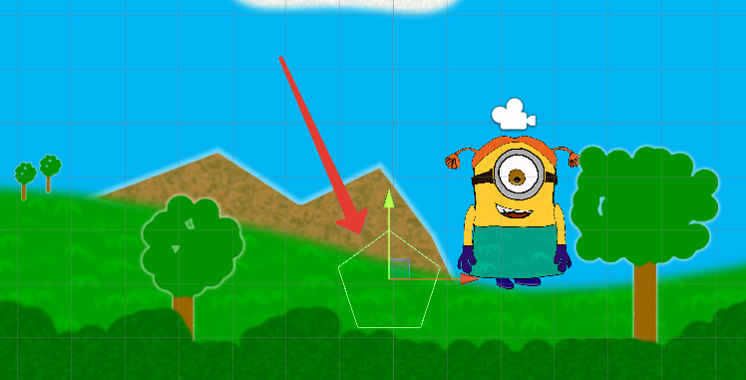

- По тому же принципу как и с персонажем растягиваем по краям нашей земли.

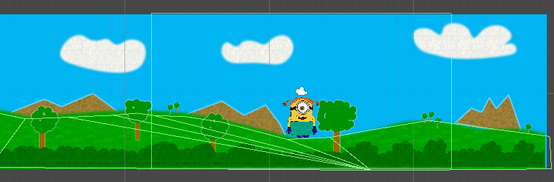

- Если после запуска игры персонаж падает, то необходимо заморозить координату Z.

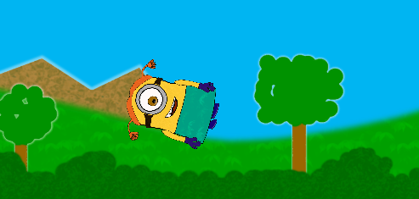

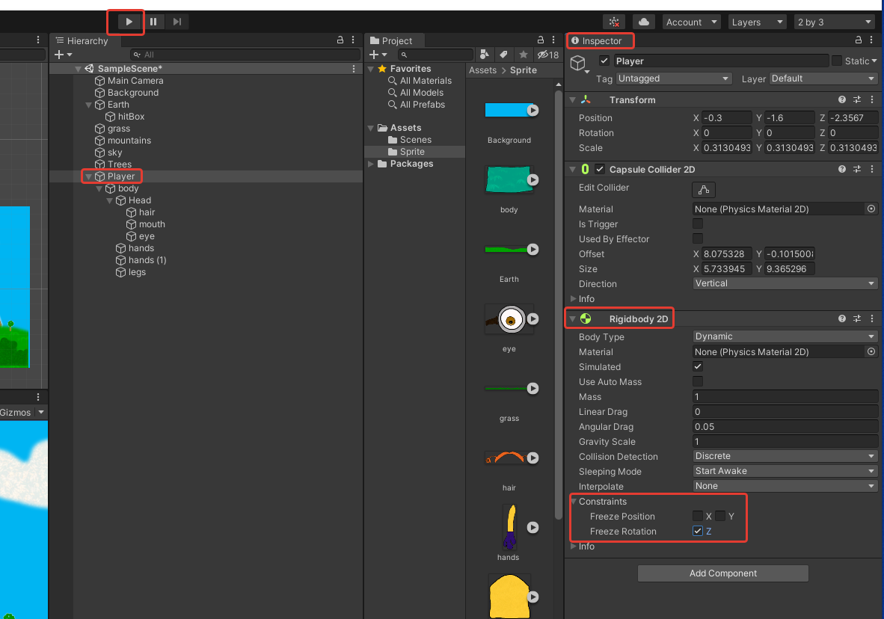

- Теперь научим персонажа ходить и прыгать. Для этого нам нужно создать скрипты.

Для начала создадим папку в которой будем хранить скрипты. Scripts.

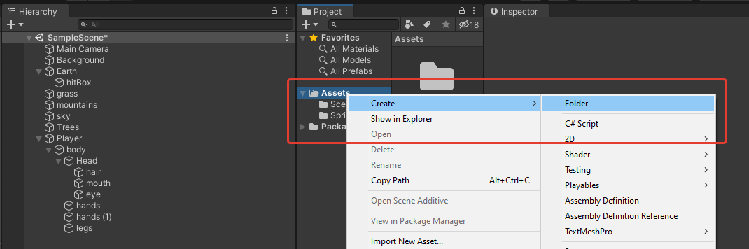

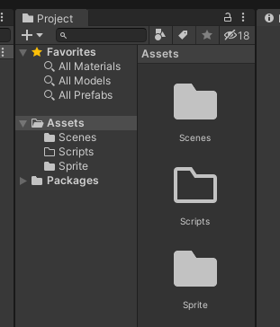

- Приступаем непосредственно к созданию скрипта.

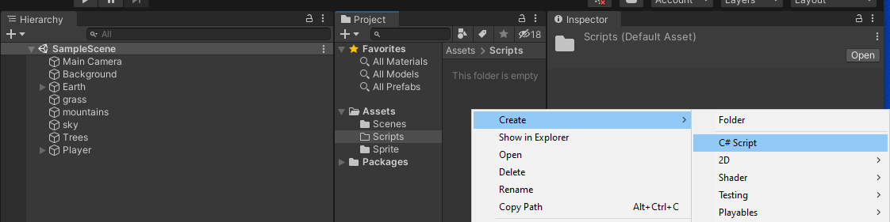

Назовём его PlayerController.

Имя ВАЖНО задавать сразу. Что бы потом не пришлось переименовывать в редакторе!!!

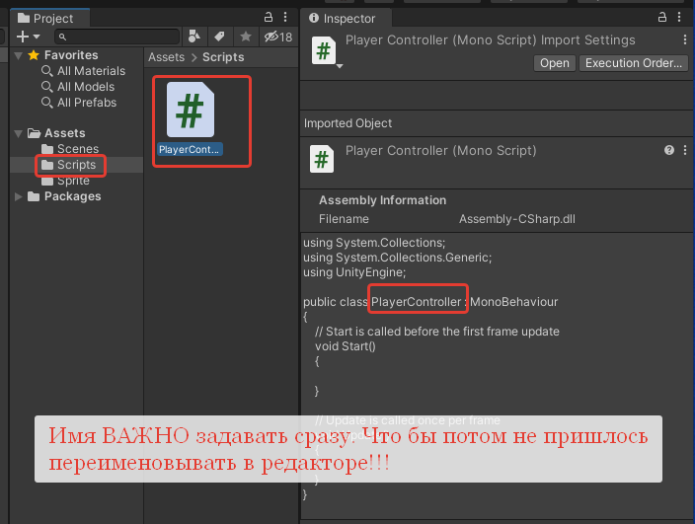

- Открываем скрипт через редактор.

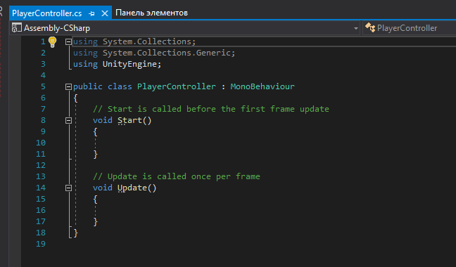

Строки пока не трогаем.

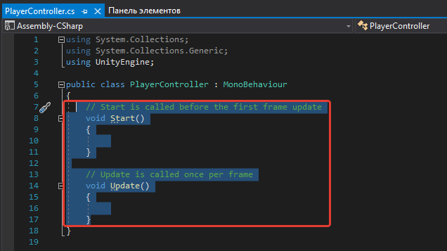

- Добавим первый параметр. Это будет скорость перемещения нашего персонажа.

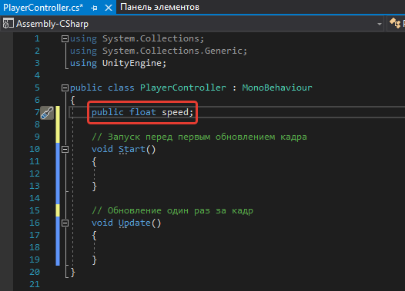

- speed - скорость перемещения нашего персонажа.
- Float - значение переменной может принимать дробные значения(действительные числа).
- Public- публичное значение. Доступное из других мест.

- Сохраним наш скрипт.

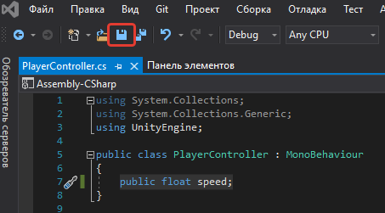

Или

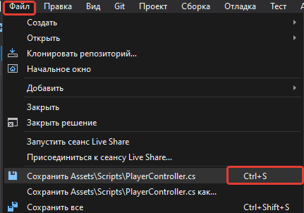

- Теперь если мы добавим новый компонент(скрипт PlayerController) к нашему персонажу.

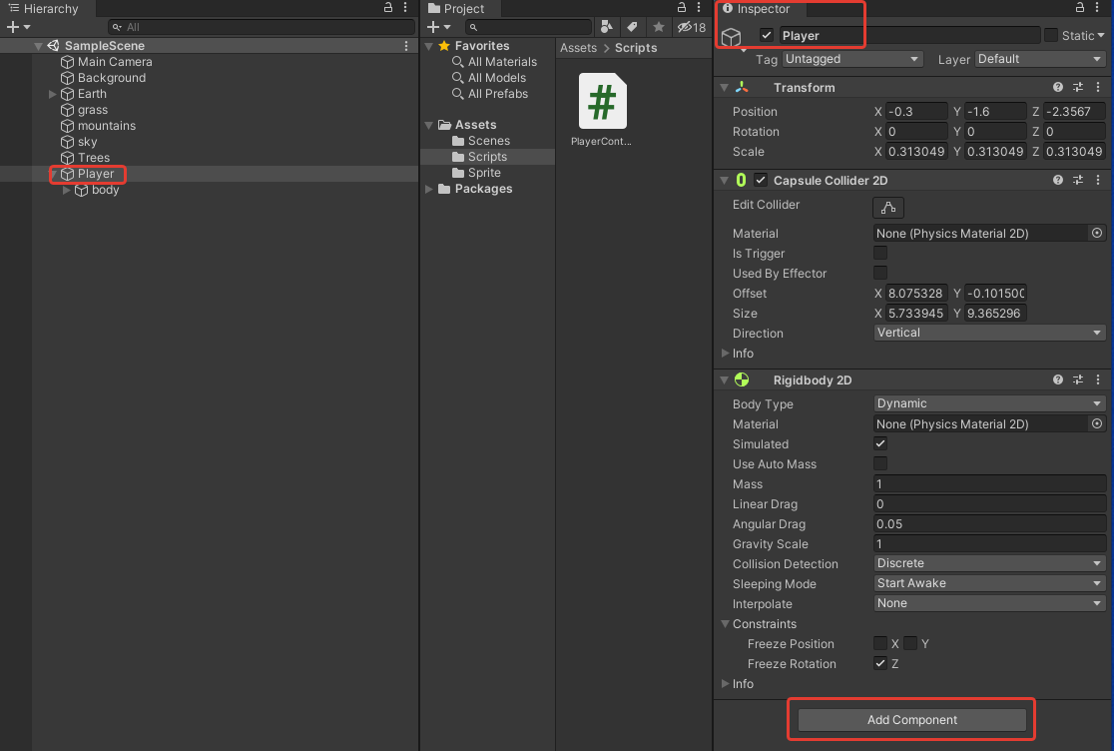

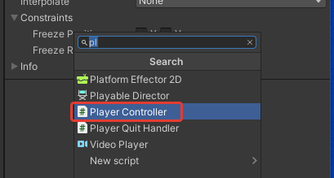

Мы увидим нашу публичную переменную speed, в которую можно вводить значение не открывая скрипт через редактор кода.
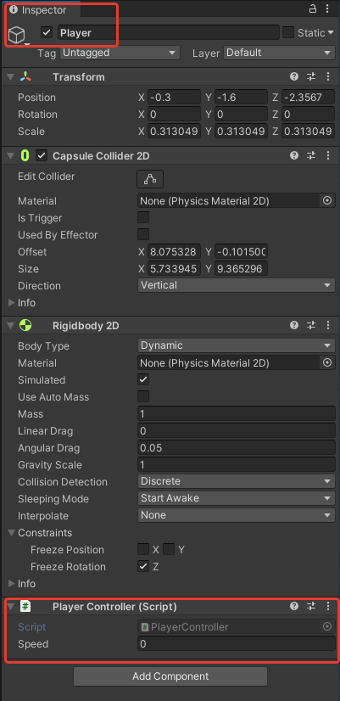

- Добавляем ещё две величины. Это сила прыжка и переменная для считывания нажатия клавиш движения персонажа.

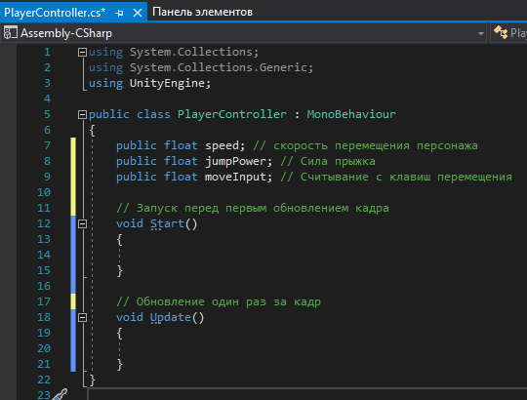

- Также нам понадобится компонент Rigidbody2D. Мы его присоединили к нашему персонажу.

Rigidbody (Твёрдое тело)
Твёрдые тела позволяют вашим игровым объектам взаимодействовать с помощью физики. Для реалистичного перемещения твёрдых тел, на последние воздействуют сила вращения и другие силы. Любой игровой объект должен содержать в себе твёрдое тело, чтобы быть подверженным гравитации, действовать согласно назначенным путём скриптинга силам, или взаимодействовать с другими объектами через физический движок NVIDIA PhysX.

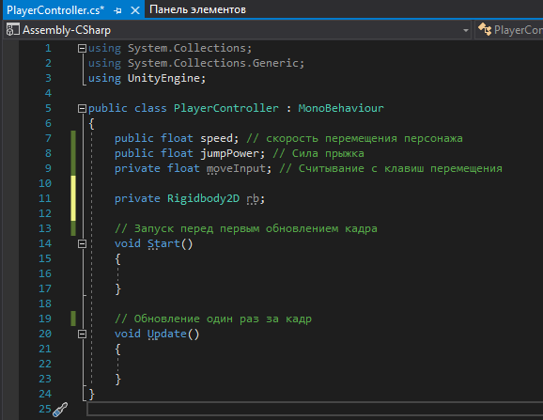
- При старте необходимо взять этот компонент и присвоить его нашей переменной. Познакомить скрипт с этим компонентом.

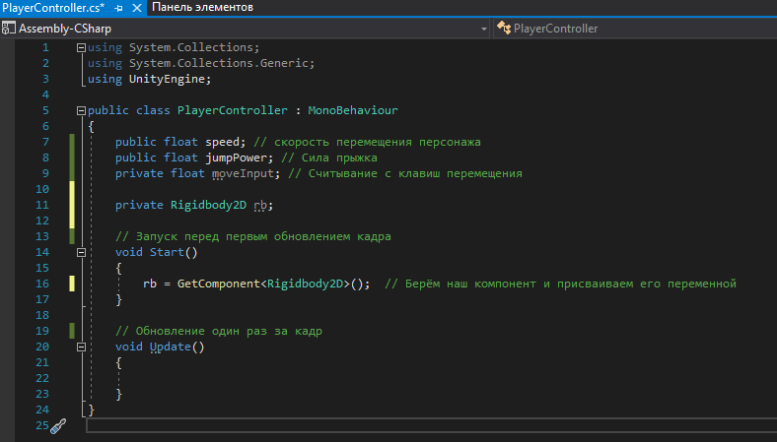

Будем двигать нашего персонажа, в зависимости от нажатия клавиш в лево или право. Для этого будем использовать переменную moveInput и помещаем в неё значение Input.GetAxis(“Horizontal”). Значение переменной moveInput изменяются от -1 до 1 в зависимости от направления движения. Для движения самого персонажа используем rb и функцию velocity. В неё помещаем Vector2 для движения. По координате х это moveInput * speed, а по координате у это rb.velocity.y.
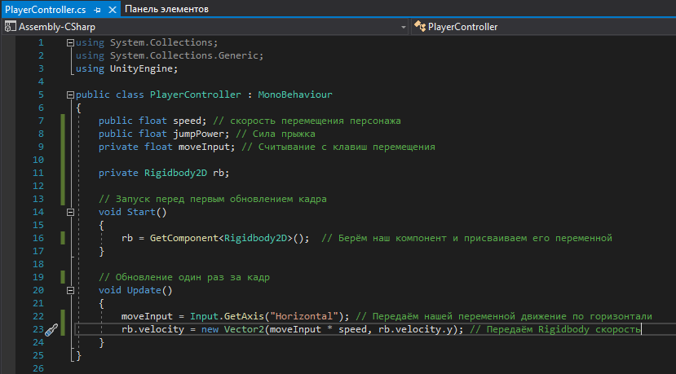
Сохраняем скрипт.

- Не забываем установить скорость персонажа.

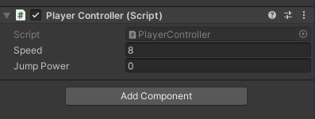

Проверяем.


Если всё сделали правильно, то персонаж должен перемещаться при использовании клавиш.

- Научим нашего персонажа поворачиваться соответственно движению. Для этого откроем наш скрипт и добавим в него переменную personRight.

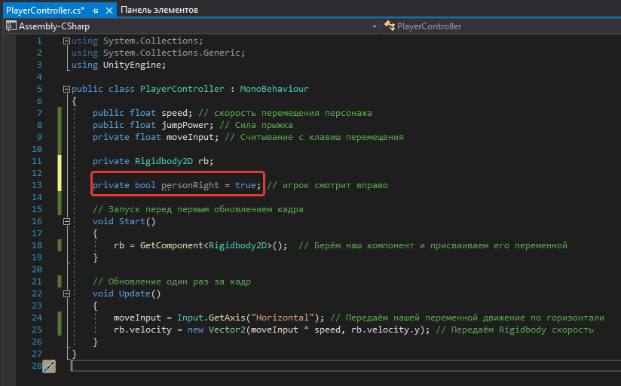

- Далее создадим функцию переворота персонажа влево или вправо. Flip();

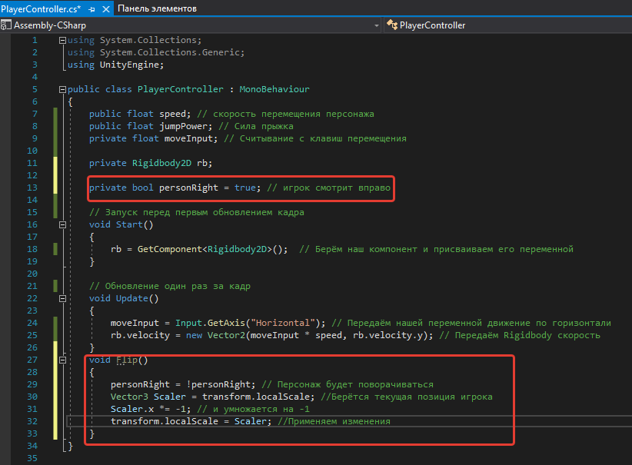

- Функция готова. Теперь нужно определиться где и при каких условиях она будет вызываться.
Переходим в функцию по кадрового обновления(void Update) и добавляем условие Если.

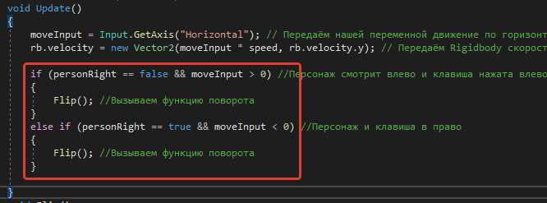

- Сохраняем скрипт и проверяем.

Если возникнут проблемы при начале движения проверьте позицию персонажа и тела по оси х (равен 0).

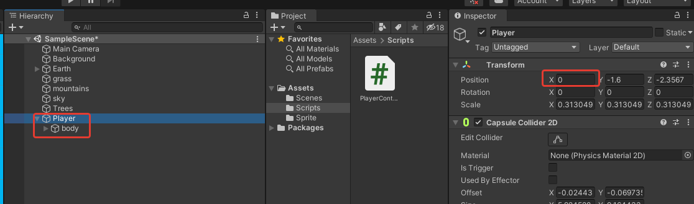

- Научим персонажа прыгать. Для этого создадим четыре переменные.

- isGrounded; //Приземлился ли персонаж
- Transform feetPos; //Позиция ног персонажа
- checkRadius; //Радиус до земли
- whatIsGround; // Слой отвечающий за землю

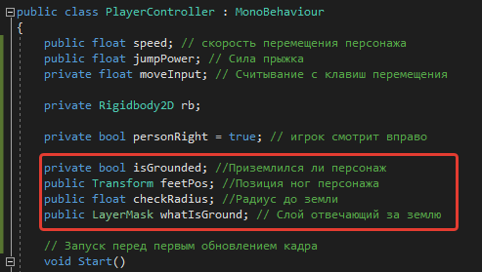

- Приступаем к написанию кода.

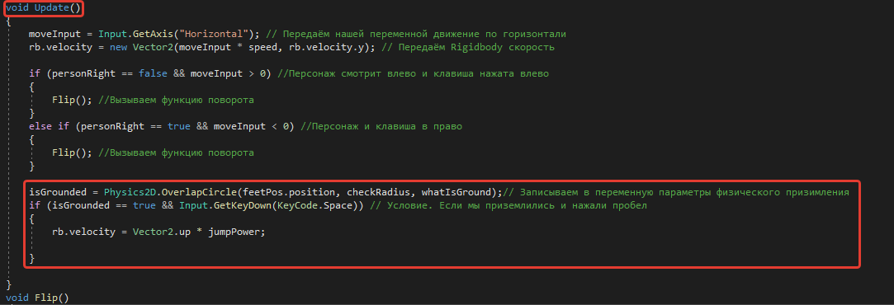

После сохранения скрипта нужно проделать ещё несколько действий.

- Создаём пустой объект. Позиция ног персонажа.

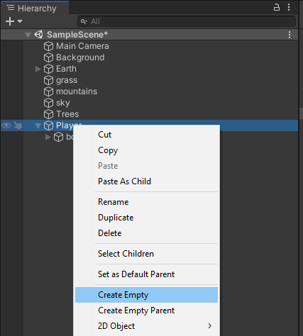

- Дадим ему имя

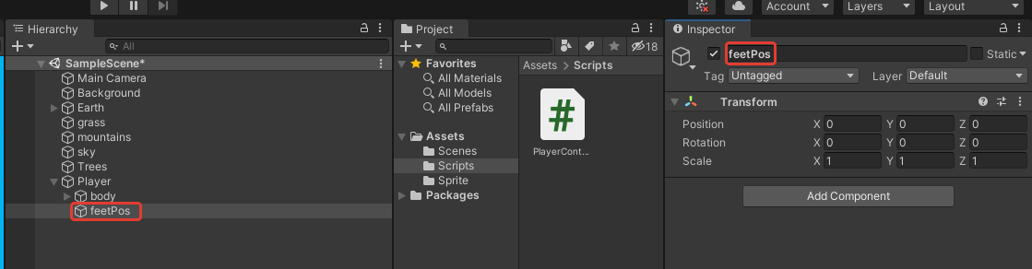

- Выделим его для удобства.

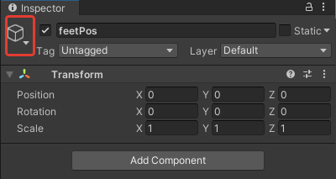

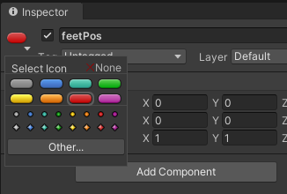

- И переместим его в ноги персонажа.

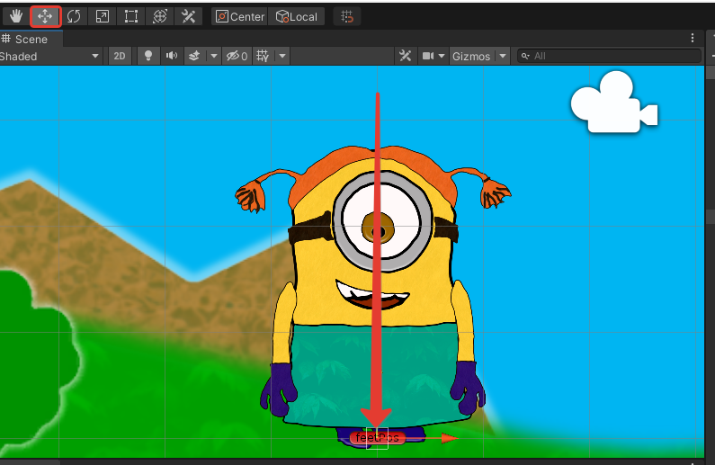

С этой точки высчитывается приземлился ли игрок.

- Далее выделяем персонажа.

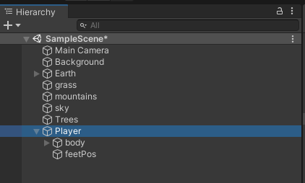

И в инспекторе нужно выбрать в место Nothing слой Ground.

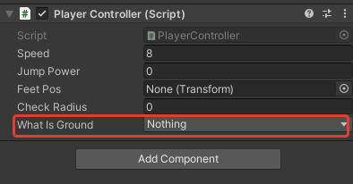

Если нужного слоя нет надо его добавить.

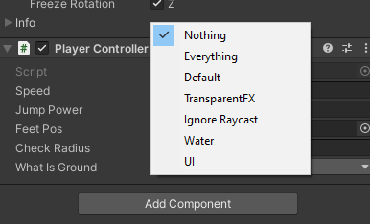
Для этого переходим в
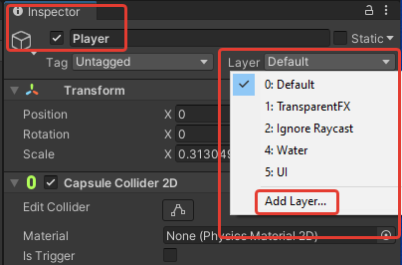

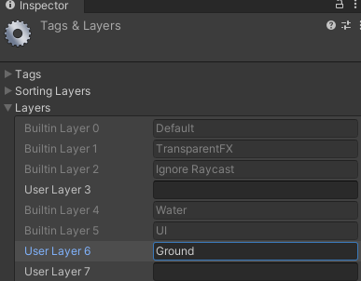

- Возвращаемся к Player и добавляем слой.

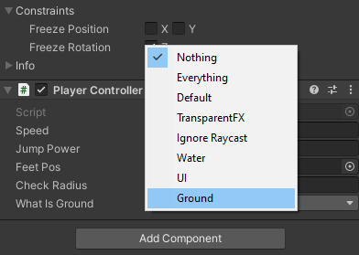

Так же здесь необходимо указать для нашей переменной Feet Pos параметр feetPos(Transform).

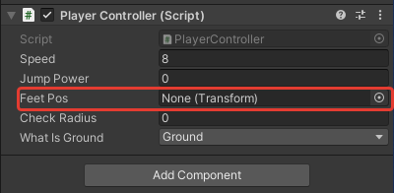

- Задаём силу прыжка и радиус.

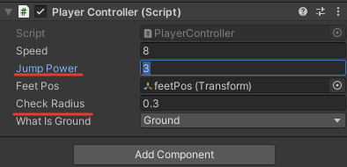

- Далее необходимо элементу hitBox указать слой.

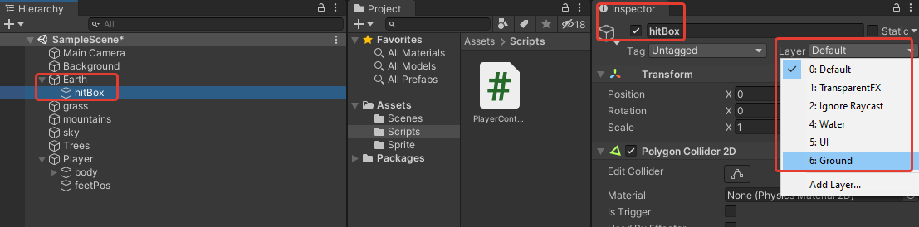

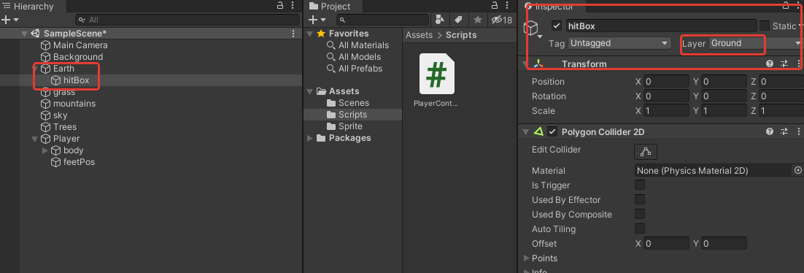

- Так же можно изменить параметры гравитации, что изменит свойства прыжков персонажа.

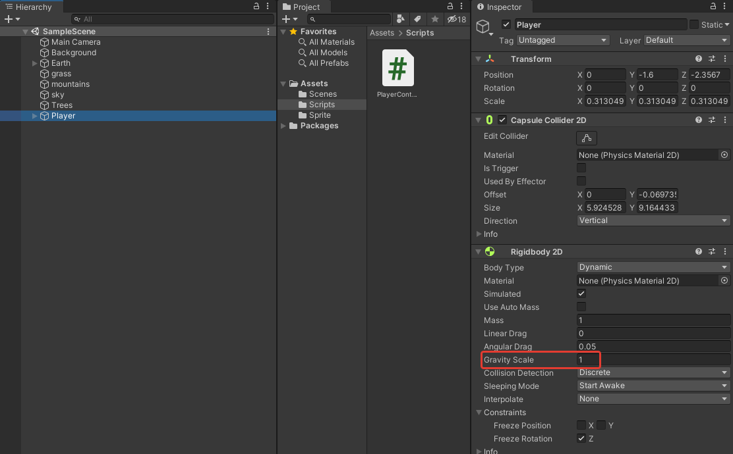

- Проверяем. Наш персонаж движется и прыгает.

